**ДЕПАРТАМЕНТ ОБРАЗОВАНИЯ И НАУКИ ГОРОДА МОСКВЫ**

**ГОСУДАРСТВЕННОЕ БЮДЖЕТНОЕ ПРОФЕССИОНАЛЬНОЕ ОБРАЗОВАТЕЛЬНОЕ УЧРЕЖДЕНИЕ ГОРОДА МОСКВЫ**

**«МОСКОВСКИЙ АВТОМОБИЛЬНО – ДОРОЖНЫЙ**

**КОЛЛЕДЖ им. А.А. НИКОЛАЕВА»**

**ОТЧЁТ**

**по**

**учебной практике**

**Профессиональный модуль**

***ПМ.02 Осуществление интеграции программных модулей***

Студента группы ***2-ИП2*** ___ ***Герман Артур Владимирович***__________

(Фамилия, имя, отчество)

специальность **09.02.07 Информационные системы и программирование**

Место прохождения практики *ГБПОУ МАДК им. А.А.Николаева*___________

(наименование организации)

Период прохождения: *с 20 октября по 2 ноября 2023 года*

(фамилия, имя, отчество)

Руководитель практики от колледжа: *Исакова Жасмин Талантбековна*

(фамилия, имя, отчество)

Дата сдачи: *25октября 2023 г.*

Оценка по производственной практике ________________________

Проверил:

| Мастер производственного обучения | ___________ | Исакова Ж. Т. |
| --- | --- | --- |

(должность) (подпись) (Фамилия И.О.)

**Москва 2023**

1. Составьте программу перевода старинных русских мер длины, торгового и аптекарского веса. Пользователь вводит значение для перевода * саженей в метры (1 сажень равна 2,1366 м) * из дюймов в сантиметры (1 дюйм равен 2.5 см) * футов в метры (1 фут равен 0,3048 м) * драхм в граммы (1 драхма равна 3,7325 г) * унций в граммы (1 унция равна 29,86 г) * фунтов в килограммы (1 фунт равен 0.40951 кг) * аршинов в метры (1 аршин равен 0,7112 м) * золотников в граммы (1 золотник равен 4,2657 г) * дюймое в миллиметры (1 дюйм равен 25,3995 мм)

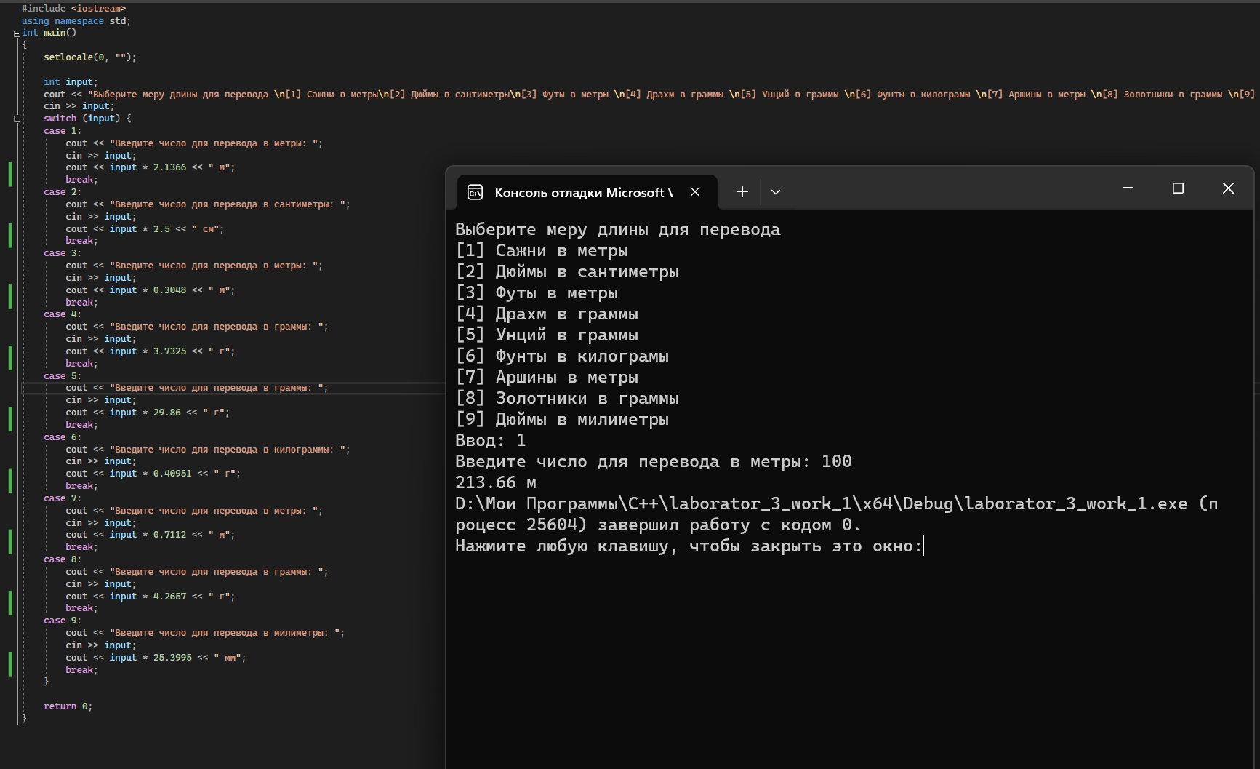

2. В сберкассу на трёхпроцентный вклад положили S рублей. Какой станет сумма вклада через N лет

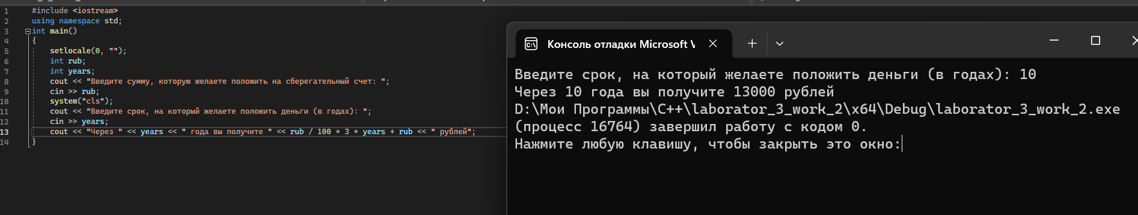

3. Вычислить: (1+2)*(1+2+3)* *(1+2+..+10).

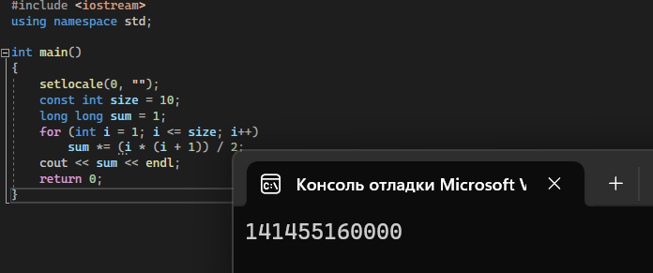

4. Организовать беспрерывный ввод чисел с клавиатуры, пока пользователь не введет 0. После ввода нуля, показать на экран количество чисел, которые были введены их общую сумму и среднее арифметическое. Подсказка: необходимо объявить переменную-счетчик, которая будет считать количество введенных чисел, и переменную, которая будет накапливать общую сумму чисел.

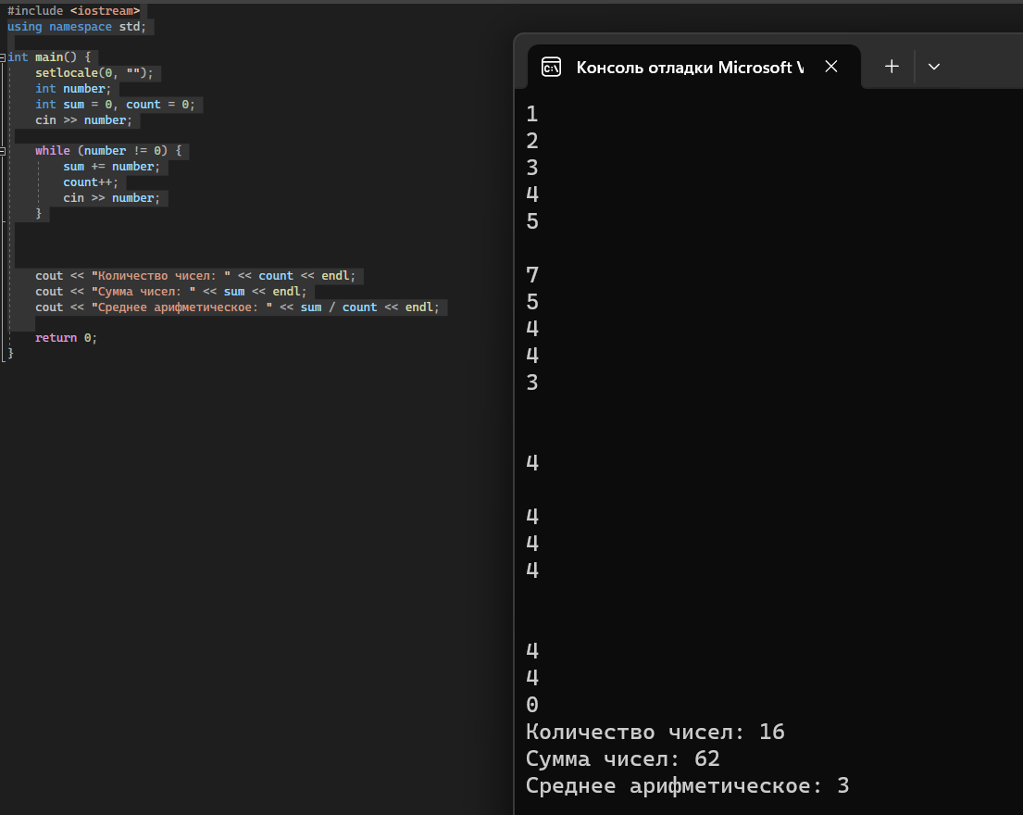

5. Нарисовать равнобедренный треугольник и равнобедренную трапецию из символов *. Высоту выбирает пользователь.

